08.10.2021 ж. №15 ЖБММ КММ-де 9-11 сынып оқушыларымен қалалық орталық ауруханасының дәрігері Оразбекова Әсем Боранбаевнамен кездесу ұйымдастырылды.  
Кездесудің мақсаты - жасөспірімдер арасында салауатты өмір салтын болдырмау, жыныстық тәрбие.  
08.10.2021 года для учащихся 9-11 классов, в КГУ ОШ № 15 была организована встреча с врачом ЦРБ г. Абай Оразбековой Асем Боранбаевной. Цель встречи - профилактика здорового образа жизни среди подростков, половое воспитание.

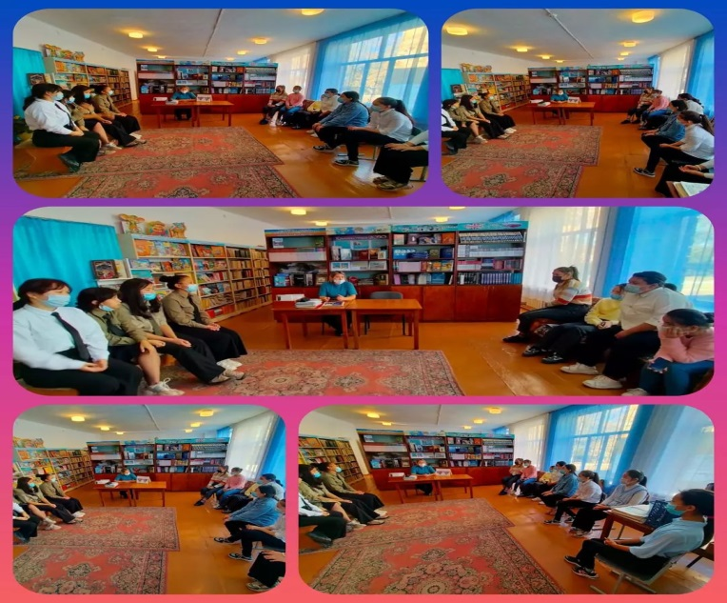

<https://www.instagram.com/p/CUzvemuN7rZ/?utm_source=ig_web_copy_link>   
Қарабас кенті √15 ЖББМ КММ-нің психологі Әкімбекова Ж.Қ Эстетикалық сауаттылық апталығы аясында 9 - сынып оқушыларымен ойлау, елестету, идея құру қабілетін дамыту мақсатында "Мамандықтар әлемінде" тақырыбында сынып сағатын өткізді.  
Әкімбекова Ж.Қ психолог школы КГУ ОШ № 15 п.Карабас в рамках недели эстетической грамотности провела классный час на тему «В мире профессий» с учащимися 9-х классов Цель урока: развития умения мыслить, воображать и создавать идеи.

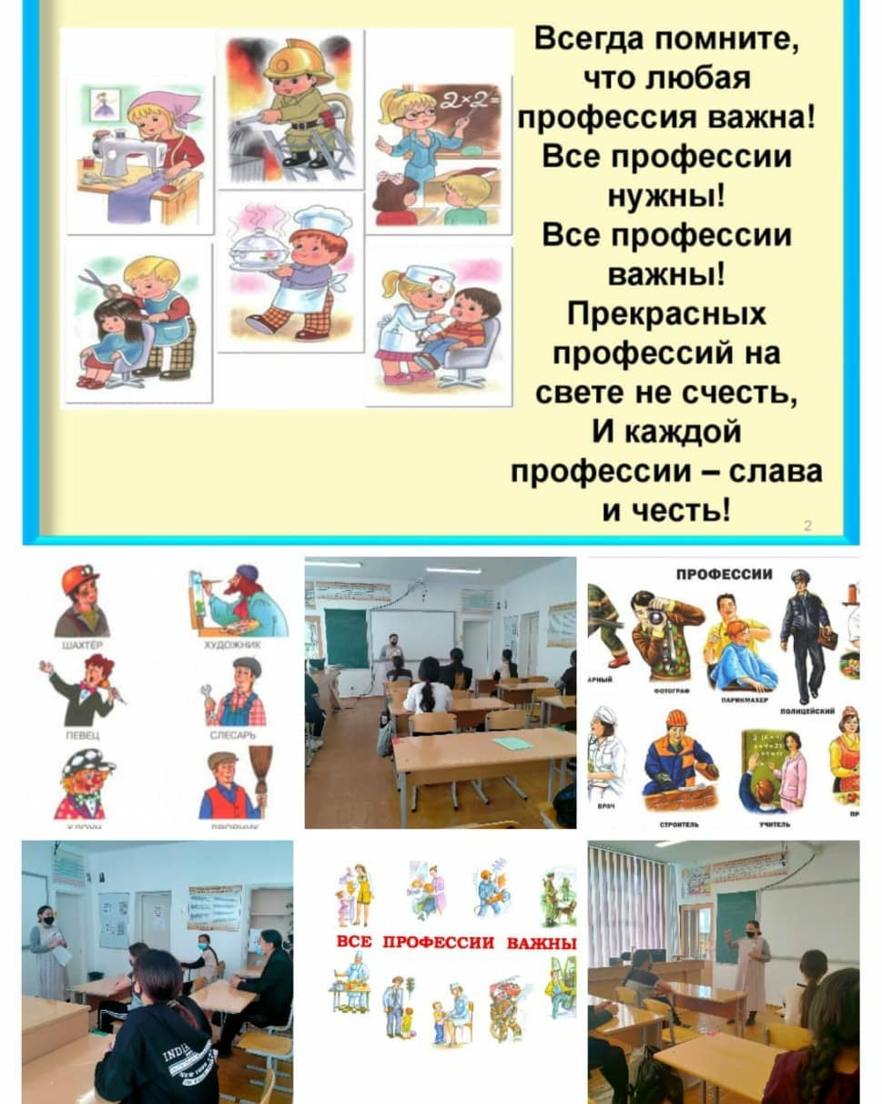

<https://www.instagram.com/p/CVFtpl7NE9t/?utm_source=ig_web_copy_link>

18-22 қазан аралығында әскери- патриоттық бағдарлама аясында ЖББМ № 15 де 7,8,9 сынып оқушылары арасында " Бір тұтас ұлт-бір тұтас әскер " атты ұранымен "Ерлік сабақтары "өткізілді. 1986 жылғы панфиловшылар оқиғасының 28 қатысушыларының 80 жылдығына арналған. "Ерлік сабақтарына" Авган соғысының ардагері Досмағанбетов Вахит Шашымұлы шақырылды. Оқушылар ардагердің Отанға қызмет ету мен оны қорғауды қаншалықты маңызды екендігі туралы нұсқауларын зор құрметпен және қызығушылықпен тыңдады.  
В период с 18-22 октября в рамках программы военно-патриотического воспитания молодежи «Бір тұтас ұлт-бір тұтас әскер», среди учащихся 7,8,9 классах КГУ ОШ № 15 были проведены «Уроки Мужества» под девизом «Ұлы дала әскері-Тәуелсіздік тірегі», посвященных 80-летию со дня подвига 28 Панфиловцев и участников декабрьских событий 1986года. На «Урок Мужества» был приглашен ветеран Афганской войны Досмаганбетов Вахит Шашымович.  
Учащиеся с огромным уважением и интересом послушали наставления ветерана о том, как важно служить и защищать Родину.

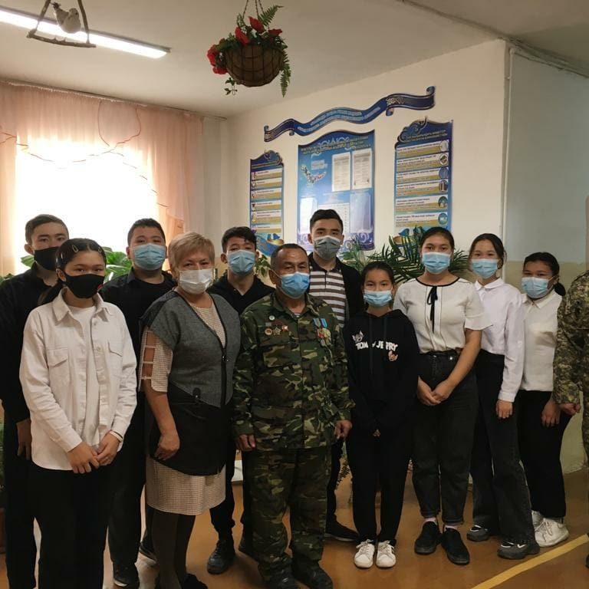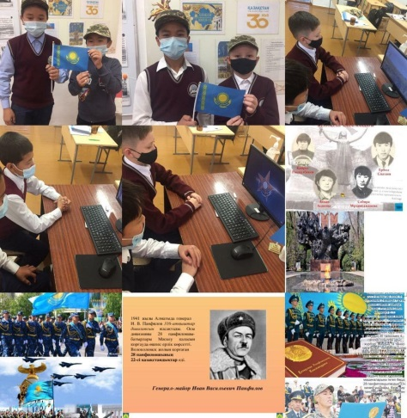

<https://www.instagram.com/p/CVUzKDJtFBt/?utm_source=ig_web_copy_link>

Құрметті Абай ауданының тұрғындары мен қонақтары, Қарағанды облысы төтенше жағдайлар департаменті Абай ауданының ТЖ бөлімі жас түлектерді біздің Академияға оқуға түсуге шақырады! Егер сен абыройлы да мәртебелі мамандық иесі атанғың келсе, біз сені еліміздегі өрт сөндірушілер мен құтқарушыларды дайындайтын жалғыз жоғары оқу орны Мәлік Ғабдуллин атындағы Азаматтық қорғау академиясына оқуға шақырамыз! Біздің мекен жайымыз: Абай ауданы, Абай қаласы, Железнодорожная көшесі, 3.

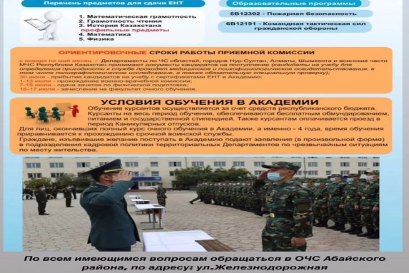<https://www.instagram.com/p/Caj1ilBNAnV/?utm_source=ig_web_copy_link>

16.03.2022 ж. Азаматтық-патриоттық тәрбиені жүзеге асыру шеңберінде №15 ЖББМ КММ-нің 10 «Б» және 10 «А» сынып оқушылары, ҰБТП жетекшілері Жүсіпов Қ.Н. және аға кеңесші Андриянова С.Н., 65/05 әскери бөліміне барды.  
Бұл күн бағдарламасының негізгі бөлігі – әскери бөліммен: казармамен, қару-жарақпен, техникамен, асханамен таныстыру. Сондай-ақ оқушыларға әскери қызметкерлердің де оқитыны және оларда арнайы дайындық сабақтары бар екені айтылды. Экскурсия әскери қызмет туралы объективті идеяны қалыптастыруға және мамандық таңдауда моральдық мотивтерді ынталандыруға ықпал етті.  
16.03.2022г., в рамках реализации гражданско-патриотического воспитания, учащиеся 10 «Б» и 10 «А» классов КГУ ОШ № 15, в сопровождении руководителей НВТП Жусупова К.Н. и старшей вожатой Андрияновой С.Н., посетили воинскую часть 65/05.  
Основная часть программы дня – знакомство с военной частью: с казармами, с оружием, техникой, столовой. Так же учащимся рассказали о том, что военнослужащие тоже учатся и у них проходят уроки специальной подготовки. Экскурсия способствовала формированию объективного представления о военной службе, и стимулированию нравственных мотивов в выборе профессии.

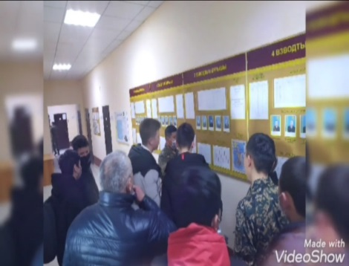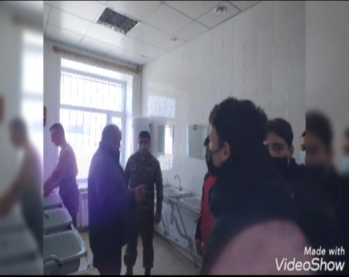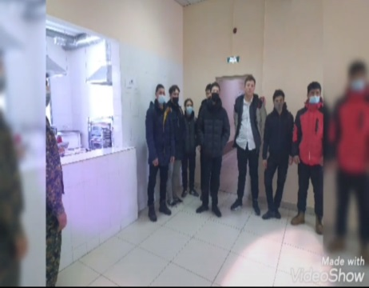

<https://www.instagram.com/tv/CbNpSOBlbcI/?utm_source=ig_web_copy_link>